NOMBRE:
CABRERA SAAVEDRA, JUAN NICOLÁS 43260573B OSCAR LUIS DIAZ (R: B35062926)
PUESTO DE TRABAJO:
Consejero Delegado de Aguas, Transp., Accesib. y Movilidad Sost Firmado Digitalmente
FECHA DE FIRMA: HASH DEL CERTIFICADO:
25/05/2023
25/05/2023
1A48075672295F532A37854FE95DDF89FC6730CC
2068A5AA37BBD7AEB95FEA2C6AD14389540A5CC9
Firmado Digitalmente en el Cabildo de Fuerteventura - https://sede.cabildofuer.es - Código Seguro de Verificación: 35600IDOC255B382EB6ECDF94A80

CONVENIO DE COLABORACION ENTRE EL CABILDO DE FUERTEVENTURA Y LA MERCANTIL TRANSPORTES ANTONIO DIAZ HERNANDEZ, S.L. PARA LA FINANCIACIÓN DEL SERVICIO REGULAR INTERURBANO DE VIAJEROS POR CARRETERA EN LA ISLA DE FUERTEVENTURA. PERÍODO 2023.

En Puerto del Rosario, a la fecha que consta en la firma electrónica.

INTERVIENEN:

De una parte, DON JUAN NICOLÁS CABRERA SAAVEDRA, Consejero Insular Delegado de Aguas, Transportes, Comunicaciones, Accesibilidad y Movilidad Sostenible del Excmo. Cabildo de Fuerteventura, actuando como representante legal de la Corporación de conformidad con lo dispuesto en el artículo 48 del Reglamento Orgánico del Cabildo Insular de Fuerteventura, aprobado en sesión de 19 de septiembre de 2016 y el Decreto de la Presidencia 2021/1183, de 12 de marzo de 2021 modificado por Decreto número 255/2023, de fecha 31 de enero de 2023, facultado para este acto por Resolución número 3037/2023, de fecha 22 de mayo de 2023.

De otra, DON OSCAR DÍAZ MELIÁN, en calidad de Administrador único de la Sociedad Transportes Antonio Díaz Hernández, S.A. (de ahora en adelante el Operador), según escritura de poder otorgada ante D. Alfonso Zapata Zapata, de fecha 8 de abril de 2003, bajo el nº de protocolo 1142, con CIF B-35062926 y manifestando que sus facultades siguen vigentes, sin modificar ni revocar y además que no ha variado la capacidad jurídica de la entidad a la que representa, que es la titular de la concesión V5201 GC 28, según resolución de la Dirección General de Transportes del Gobierno de Canarias de fecha 29 de junio de 1987, en virtud de la cual realiza el servicio regular de transporte interurbano de viajeros en la isla de Fuerteventura.

Ambas partes se reconocen capacidad legal suficiente para otorgar el presente Convenio Insular (de ahora en adelante CI) y

MANIFIESTAN:

Que el texto legal que ampara el Régimen Económico Fiscal de Canarias en su artículo 8 declara el transporte público terrestre regular de viajeros en el Archipiélago como un servicio público esencial, configurándolo como un transporte integrado de carácter insular y en su virtud accederá a la financiación prevista en los Presupuestos Generales del Estado.

El Operador está en condiciones de prestar el servicio que a continuación se definirá, en el marco geográfico delimitado por su concesión, que habiendo sido adaptado a la regulación prevista en la Ley 13/2007, de 17 de mayo, fue convalidada en virtud de acuerdo adoptado por el Cabildo Insular de Fuerteventura (de ahora en adelante CF) de fecha 13 de junio de 2008.

El CF para dotar a la isla de un adecuado servicio regular de transporte que cubra las necesidades de movilidad de sus residentes, conviene con El Operador la suscripción del presente CI de acuerdo con las siguientes

1

NOMBRE:
CABRERA SAAVEDRA, JUAN NICOLÁS 43260573B OSCAR LUIS DIAZ (R: B35062926)
PUESTO DE TRABAJO:
Consejero Delegado de Aguas, Transp., Accesib. y Movilidad Sost Firmado Digitalmente
FECHA DE FIRMA: HASH DEL CERTIFICADO:
25/05/2023
25/05/2023
1A48075672295F532A37854FE95DDF89FC6730CC
2068A5AA37BBD7AEB95FEA2C6AD14389540A5CC9
Firmado Digitalmente en el Cabildo de Fuerteventura - https://sede.cabildofuer.es - Código Seguro de Verificación: 35600IDOC255B382EB6ECDF94A80

ESTIPULACIONES:

PRIMERA. El presente CI tiene por objeto establecer el régimen de colaboración entre CF y el Operador para la financiación del transporte regular interurbano de viajeros por carretera en la isla de Fuerteventura, cubriendo, mediante el procedimiento que ulteriormente se definirá, tanto los gastos razonables derivados de la explotación del servicio, como las inversiones en flota y todo tipo de activos relacionados con las tecnologías de la información y comunicación, así como el beneficio industrial, para la el período 2023 con el fin de garantizar la prestación satisfactoria del servicio público de transportes.

Los objetivos que se persiguen con el presente CI son los siguientes:

- Potenciar el transporte público para que pueda satisfacer adecuadamente las necesidades de movilidad de la población residente, así como resolver las deficiencias que en la actualidad presenta este servicio.

- Financiar el transporte insular regular interurbano de viajeros por carretera cubriendo adecuada y eficientemente sus necesidades.

- Mejorar la calidad del servicio y potenciar su utilización por los usuarios, para lo que se prevé:

  - Ejecutar el cuadro de líneas y horarios de la concesión que figura como Anexo II al presente CI.
  - Establecer medidas de control que permitan evaluar el nivel de satisfacción de los usuarios.

SEGUNDA. Las estipulaciones contenidas en el presente CI se aplicarán del 01 de enero al 31 de diciembre del 2023.

TERCERA. Los compromisos que adquieren las partes contratantes son los siguientes:

1.- Por parte de CF:

    - Propiciar, en la medida que sus competencias lo posibiliten, una política tarifaria que permita la mejor adecuación posible entre ingresos y gastos del servicio.

A tal efecto, y atendiendo a lo establecido en el artículo 19.5 de la Ley 16/1987 de 30 de julio de Ordenación de los Transportes Terrestres, en relación con lo señalado en el artículo 49 .8 del Decreto 72/2012 de 2 de agosto (BOC 10.08.2012) la modificación anual de las tarifas del servicio público se aprobará por el Cabildo Insular de conformidad con los criterios y cálculos establecidos en las citadas disposiciones siempre y cuando previamente hubiese recibido la correspondiente solicitud por parte del Operador.
La revisión anual de la Tarifa de Equilibrio Referenciada al Kilómetro se efectuará teniendo en cuenta la evolución anual del IPC del Transporte Regular Interurbano en Canarias que anualmente publica el INE.

2

NOMBRE:
CABRERA SAAVEDRA, JUAN NICOLÁS 43260573B OSCAR LUIS DIAZ (R: B35062926)
PUESTO DE TRABAJO:
Consejero Delegado de Aguas, Transp., Accesib. y Movilidad Sost Firmado Digitalmente
FECHA DE FIRMA: HASH DEL CERTIFICADO:
25/05/2023
25/05/2023
1A48075672295F532A37854FE95DDF89FC6730CC
2068A5AA37BBD7AEB95FEA2C6AD14389540A5CC9
Firmado Digitalmente en el Cabildo de Fuerteventura - https://sede.cabildofuer.es - Código Seguro de Verificación: 35600IDOC255B382EB6ECDF94A80

    - Controlar el cumplimiento por El Operador del cuadro de servicios de la concesión, así como de las obligaciones y compromisos de inversión y mantenimiento de los estándares de calidad adquiridos en virtud del presente CI y del acuerdo de adaptación concesional.
    - Verificar que se satisfacen el resto de las prescripciones de este CI, estableciendo los mecanismos de supervisión adecuados e instando al Operador a la puesta en marcha de las medidas que permitan garantizar: a) la viabilidad de la concesión; b) la mejora de la gestión interna del concesionario y c) la calidad del servicio.
    - Realizar, a la mayor brevedad posible, los estudios tendentes a determinar la posible reestructuración de la red de líneas – que en este documento el Operador se compromete a cubrir - de tal manera que se analice la introducción de esquemas alternativos de explotación (servicios a la demanda y similares) que, garantizando la adecuada calidad del servicio, permita una reducción de los costes de explotación, optimizando los costes de la red. Igualmente, estudiará posibles variaciones en la estructura tarifaria que permitan redistribuir más equitativamente el coste de los desplazamientos de los diferentes segmentos de clientes.
    - Realizar las aportaciones a las que se compromete en este CI, que tendrán el carácter de contraprestación por la ejecución por parte del Operador de la Obligación Básica de Servicio Público (OBSP) - servicio acordado -, que ulteriormente se definirá.

2.- Por parte del Operador:

- Cumplir el cuadro de servicios mínimo que se recoge en el Anexo III, designado como OFERTA ANUAL DE SERVICIOS.

- Mantener operativo y actualizar los sistemas informáticos que se precisen para suministrar la información que se le requiera por CF en virtud de este CI, especialmente la relacionada con el cómputo de los kilómetros recorridos, los viajeros y viajeros- kilómetro transportados y las plazas y plazas-kilómetro ofertadas.

- El Operador deberá aceptar los diferentes títulos de viaje que el CF decida poner en el mercado compatible con la aplicación informática que viene utilizando el Operador y el esquema de liquidación que implemente. Si el Operador decidiese, a su cuenta y riesgo, desarrollar cualquier tipo de política comercial, deberá contar previamente con la autorización de CF e, igualmente, informar sobre el coste de éstas que, en ningún caso, se confundirá con las políticas de bonificación desarrolladas por el CF y no serán financiadas por el CF.

- Mantener adecuadamente el material móvil, identificándolo claramente como perteneciente al servicio regular y señalando los Organismos que han contribuido a su adquisición. Si CF desarrollara algún "logotipo" identificativo del transporte regular, El Operador se compromete a que todos los bienes adscritos a la concesión aparezcan visiblemente identificados con el mismo; en cualquier caso, toda la flota afecta al servicio deberá llevar el anagrama de CF. Igualmente, el 50% del espacio disponible en las guaguas para publicidad será cedido gratuitamente a CF para que éste implemente las campañas publicitarias que crea oportunas.

3

NOMBRE:
CABRERA SAAVEDRA, JUAN NICOLÁS 43260573B OSCAR LUIS DIAZ (R: B35062926)
PUESTO DE TRABAJO:
Consejero Delegado de Aguas, Transp., Accesib. y Movilidad Sost Firmado Digitalmente
FECHA DE FIRMA: HASH DEL CERTIFICADO:
25/05/2023
25/05/2023
1A48075672295F532A37854FE95DDF89FC6730CC
2068A5AA37BBD7AEB95FEA2C6AD14389540A5CC9
Firmado Digitalmente en el Cabildo de Fuerteventura - https://sede.cabildofuer.es - Código Seguro de Verificación: 35600IDOC255B382EB6ECDF94A80

- No gravar ni enajenar los vehículos adscritos al servicio regular de viajeros y que son los recogidos en el Anexo IV, ni tampoco utilizarlos con otros fines; así como suministrar toda la información pertinente sobre las nuevas adquisiciones y tomar parte, si así es requerido por CF, en cualquier experiencia que se pueda desarrollar para la introducción de vehículos menos contaminantes.

- Garantizar que la flota reúne las condiciones de limpieza y decoro idóneas para la prestación óptima del servicio, así como se cumplen escrupulosamente las condiciones exigidas en materia de reducción de impacto medioambiental, que resulte lo menos contaminante en razón de la antigüedad de la misma y que la totalidad de la flota (que cuenten con una antigüedad inferior a 12 años) es susceptible de dar respuesta a las necesidades para las personas con movilidad reducida, PMR. No obstante, lo anterior, y siendo público y notorio la problemática existente para la adquisición de vehículos, el Operador advierte sobre la imposibilidad de adquirir en esta anualidad 2023 vehículos con dotación específica para personas con movilidad reducida (PMR), si bien se compromete a intentar que el mayor número posible de los vehículos que comportan la flota reúnan tal exigencia.

- Así pues, la adquisición y mantenimiento de todos los elementos de inmovilizado que ésta precise (canceladoras, expendendoras, rótulos, gps, etc..), serán de la exclusiva incumbencia del Operador.

- Informar adecuadamente sobre los servicios que se prestan:

  - Elaborando y divulgando información de los horarios, recorridos y paradas de las diferentes líneas que aparecen en el cuadro de servicios.

  - Instalando en las cabeceras de líneas (estaciones de guaguas), paradas preferentes y marquesinas los elementos informativos en los que figuren la red de servicios regulares de la isla y, en su caso, el logotipo del transporte insular.

  - Señalizando todas las paradas adecuadamente con la información pertinente.

- Realizar anualmente y a su cargo una auditoría económico-financiera y de cumplimiento. En el caso de que el Operador realizase otras actividades distintas de las derivadas del servicio público regular de viajeros, las cuentas sobre las que opine el auditor deberán permitir identificar de modo claro y desagregado por mensualidades, los gastos e ingresos asociados al servicio público regular de viajeros. Por otro lado, el auditor deberá comprometerse, al asumir el trabajo, a permitir a las Intervenciones Generales del Estado y de la Comunidad Autónoma, así como a la Audiencia y Tribunal de Cuentas a tener acceso a los papeles de trabajo de la auditoría, así como a entregar las copias que se le soliciten.

El informe de auditoría ha de comprender un pronunciamiento explícito sobre el número total de kilómetros recorridos por El Operador – tomando en consideración, siempre que fuese posible, la información obtenida de los tacógrafos - el número total de plazas y

4

NOMBRE:
CABRERA SAAVEDRA, JUAN NICOLÁS 43260573B OSCAR LUIS DIAZ (R: B35062926)
PUESTO DE TRABAJO:
Consejero Delegado de Aguas, Transp., Accesib. y Movilidad Sost Firmado Digitalmente
FECHA DE FIRMA: HASH DEL CERTIFICADO:
25/05/2023
25/05/2023
1A48075672295F532A37854FE95DDF89FC6730CC
2068A5AA37BBD7AEB95FEA2C6AD14389540A5CC9
Firmado Digitalmente en el Cabildo de Fuerteventura - https://sede.cabildofuer.es - Código Seguro de Verificación: 35600IDOC255B382EB6ECDF94A80

plazas-kilómetro ofertadas y los viajeros y viajeros-kilómetro transportados, en este caso indicará el número de viajeros que pagaron el mínimo de percepción y aquellos que pagaron la tarifa kilométrica, así como la distancia media en kilómetros recorrida por estos últimos; igualmente, se manifestará sobre toda la información requerida en el Anexo V, y que deberá ser entregado al CF antes de finalizar el mes de mayo del año siguiente al que la información se refiere.

Al informar sobre los kilómetros el auditor verificará aquellos que se han realizado en vacío e indicará el % que representan sobre el total de los computados por el Operador a efectos de liquidación del CI. El porcentaje de kilómetros en vacío no podrá superar el 2% de la OBSP.

- Presentar, en tiempo y forma, la petición de variación en las tarifas de aplicación.

- Ejecutar el Plan de renovación/modernización de la flota adscrita para el 2023, en los siguientes términos y a iniciativa del operador:

Ante la proximidad a la fecha de finalización de la vigencia de la concesión V5201:GC28, para la prestación del servicio regular interurbano de viajeros en la isla de Fuerteventura, que fue otorgada mediante resolución de la Dirección General de Transportes del Gobierno de Canarias, de fecha 29 de junio de 1987 a la entidad mercantil Transportes Antonio Díaz Hernández, S.L, acordada en el Pleno de esta Corporación, en sesión celebrada el día 13 de junio de 2008, punto 12.- Reglamento del Servicio Público Regular permanente de uso general de transporte de viajeros por carretera en la isla de Fuerteventura y adaptación de la concesión del servicio público regular de viajeros de la isla de Fuerteventura, en su apartado cuarto dispuso, convalidar la citada concesión administrativa (…) con una vigencia hasta el año 2022.

Por el mismo motivo y sin que se hubiese adjudicado el Servicio Regular Interurbano de viajeros de la Isla de Fuerteventura, en concordancia con lo dispuesto en el artículo 50.2 de la Ley 13/2007, de 17 de mayo de Ordenación del Transporte por Carretera de Canarias el día 30/12/2022, el Consejo de Gobierno del Excmo. Cabildo Insular de Fuerteventura, acordó la continuidad de los servicios por espacio máximo de 12 meses para evitar la interrupción de los mismos.

Igualmente, en la presente anualidad se procederá por parte del Operador a ejecutar un Plan de Inversión en la flota adscrita para el 2023. El mismo consiste en la adquisición de TRECE (13) guaguas, que suponen una inversión aproximada de 3.575.000,00€, de las cuales cinco ya se encuentran operativas. Está previsto la puesta a disposición de otras tres guaguas, estimándose su fecha de entrega, según información facilitada por el Operador, el mes de septiembre de 2023. Las cinco guaguas restantes, según información facilitada por el Operador, estarán disponibles, dos de ellas, para el mes de noviembre de 2023. Llegado el momento de la puesta en servicio de las referidas unidades, se procederá a identificar por parte del Operador las unidades que pasan a ser sustituidas por estas ocho nuevas guaguas presentando por registro el correspondiente Anexo IV.

5

NOMBRE:
CABRERA SAAVEDRA, JUAN NICOLÁS 43260573B OSCAR LUIS DIAZ (R: B35062926)
PUESTO DE TRABAJO:
Consejero Delegado de Aguas, Transp., Accesib. y Movilidad Sost Firmado Digitalmente
FECHA DE FIRMA: HASH DEL CERTIFICADO:
25/05/2023
25/05/2023
1A48075672295F532A37854FE95DDF89FC6730CC
2068A5AA37BBD7AEB95FEA2C6AD14389540A5CC9
Firmado Digitalmente en el Cabildo de Fuerteventura - https://sede.cabildofuer.es - Código Seguro de Verificación: 35600IDOC255B382EB6ECDF94A80

Todo ello de conformidad con la estructura y el estudio económico que se recoge en la estipulación “QUINTA” del Convenio, que en función del número de kilómetros de la Oferta Básica que se recoge en el Anexo III, contempla el número de unidades (guaguas) necesarias para formar la FLOTA ADSCRITA que se recoge en el Anexo IV del Convenio.

- Tomar las medidas adecuadas para garantizar (dentro del marco de las medidas de financiación del transporte público de viajeros que en cada momento se implemente por el CF) el equilibrio financiero y la viabilidad económica de la concesión, así como una adecuada gestión interna de todos los recursos humanos y materiales a disposición del Operador.

CUARTA. La oferta básica de servicio público (OBSP) es la que figura en el Anexo III, ejecutada y certificada por el operador en relación con el año 2023.

La oferta básica de servicio público (OBSP) a realizar por el operador durante 2023 es la que figura en el Anexo III del presente CI, a la que se añadirá un 2% de kilómetros en vacío, sin perjuicio de las variaciones puntuales que se puedan derivar de circunstancias ajenas al operador, que deberá quedar debidamente acreditadas por el mismo.

Si como consecuencia de lo dispuesto en la estipulación tercera, 1. b) de este CI se modificara el cuadro de servicios o se produjera variación en relación con los kilómetros de cada una de las líneas y sus variantes durante 2023, dichas variaciones se tendrán en cuenta en la determinación de los kilómetros totales ejecutados de dichos ejercicios.

La no realización en 2023 de la OBSP contenida en el Anexo III, determinará una penalización para el operador de 0,01€ por kilómetro que se detraerá de las aportaciones que deba recibir el operador en relación con dichos ejercicios.

QUINTA. Las aportaciones a percibir por el Operador del CF por la prestación del servicio, durante 2023 se calcularán tomando como base la estructura y el estudio económico realizado por C&G Canarias, S.L., con CIF B-38.262.515, para el periodo 2011-2012, con registro de entrada número 15713 de fecha 22 de mayo de 2012, y la estructura de costes e ingresos de las anualidades de 2011 al 2016 y por el certificado que emita el operador correspondientes a las magnitudes o indicadores realizados en el ejercicio 2023 (kilómetros reales ejecutados, viajeros realmente transportados y el 2% kilómetros en vacío), todo ello actualizado con el correspondiente IPC.

A dicho estudio se le aplicarán las siguientes variaciones:

- Para el cálculo del coste del personal se tomará en cuenta el número real de conductores y mecánicos dados de alta en la seguridad social durante el ejercicio a liquidar, así como el coste real que supone cada conductor y mecánicos al operador, fijado por el convenio colectivo firmado por la empresa y los representantes de los trabajadores.

- El porcentaje sobre los costes indirectos se elevará al 15% para que el operador pueda hacerse cargo del personal de limpieza de las estaciones y paradas propiedad del CF.

6

NOMBRE:
CABRERA SAAVEDRA, JUAN NICOLÁS 43260573B OSCAR LUIS DIAZ (R: B35062926)
PUESTO DE TRABAJO:
Consejero Delegado de Aguas, Transp., Accesib. y Movilidad Sost Firmado Digitalmente
FECHA DE FIRMA: HASH DEL CERTIFICADO:
25/05/2023
25/05/2023
1A48075672295F532A37854FE95DDF89FC6730CC
2068A5AA37BBD7AEB95FEA2C6AD14389540A5CC9
Firmado Digitalmente en el Cabildo de Fuerteventura - https://sede.cabildofuer.es - Código Seguro de Verificación: 35600IDOC255B382EB6ECDF94A80

SEXTA. Las aportaciones que deba realizar el CF en relación al ejercicio 2023 se calcularán, una vez esté finalizado los periodos citados en la estipulación siguiente y teniendo en cuenta los siguientes datos: viajeros totales transportados, kilómetros reales ejecutados a los que se añadirán un 2% de kilómetros en vacío, el importe de la recaudación real obtenida por el operador en el ejercicio, y en cuanto a los costes, los mismos se obtendrán actualizando los costes liquidados en 2022 con el indicador del IPC Canario de 2023 para la rúbrica Transporte Público Interurbano.

SÉPTIMA. La aportación anual a realizar por el CF en relación al ejercicio 2023, se devengará a la firma de los correspondientes convenios de liquidación (adenda), uno relativo al periodo comprendido del 01 de enero al 30 de junio de 2023 que se circunscribirá a una primera adenda y el otro por el resto de la anualidad 2023, por el periodo comprendido del 01 de julio al 31 de diciembre de 2023 que se circunscribirá a una segunda adenda. Ambos periodos con la aplicación del indicador del IPC Canario de 2023 para la rúbrica Transporte Público Interurbano.

A tal efecto el Operador deberá aportar certificados de estar al corriente en sus obligaciones tributarias estatales, autonómicas e insulares, así como con la Seguridad Social.

Si se produjeran demoras injustificadas en la transferencia de los fondos por parte de CF, éste asumirá el coste financiero derivado de dicho hecho.

OCTAVA. En lo referente a la presente anualidad, el CF abonará dichos periodos, de conformidad a lo estipulado en los puntos Sexto y Séptimo de este CI teniendo en cuenta lo siguiente:

- Viajeros: El operador garantizará que en 2023 transportará un número de viajeros no inferior a 2.300.000.

- Recaudación real: El operador garantizará que, en el 2023, los ingresos de la Concesión serán al menos de 5.000.000€. Si la recaudación de dichas anualidades fuera inferior a la aquí consignada, será esta la que se tome como referencia para la liquidación de dicho ejercicio.
La anterior garantía de viajeros transportados y de importe de la recaudación obtenida quedará sin efecto en el supuesto de que se produzca una disminución superior al 6% de viajeros llegados por vía aérea a la Isla de Fuerteventura en 2023, según los datos oficiales que hace públicos AENA.

- Kilómetros reales: Para el caso de que la OBSP sufriera alguna modificación durante la vigencia del presente CI, los criterios señalados respecto a la misma se modificaran, previo informe favorable de la Comisión de Seguimiento del presente Convenio.
NOVENA. La inversión a realizar por el Operador durante la vigencia del presente CI deberá responder a la tipología de activos determinada en la estipulación primera, apartado c), punto 1 de este CI.

Todo el activo que se adquiera deberá ser nuevo, no admitiéndose la incorporación de inmovilizado usado, salvo expresa autorización, y quedará todo él adscrito a la concesión.

DÉCIMA. La política de fomento y bonificación del billete para incentivar y favorecer el uso del transporte público, se regulará mediante los Convenios suscritos a tal efecto entre CF y el Operador.

7

NOMBRE:
CABRERA SAAVEDRA, JUAN NICOLÁS 43260573B OSCAR LUIS DIAZ (R: B35062926)
PUESTO DE TRABAJO:
Consejero Delegado de Aguas, Transp., Accesib. y Movilidad Sost Firmado Digitalmente
FECHA DE FIRMA: HASH DEL CERTIFICADO:
25/05/2023
25/05/2023
1A48075672295F532A37854FE95DDF89FC6730CC
2068A5AA37BBD7AEB95FEA2C6AD14389540A5CC9
Firmado Digitalmente en el Cabildo de Fuerteventura - https://sede.cabildofuer.es - Código Seguro de Verificación: 35600IDOC255B382EB6ECDF94A80

UNDÉCIMA. En los dos meses siguientes a la firma de este CI se constituirá una Comisión de Seguimiento compuesta por dos representantes de CF y otros dos del Operador.

Las funciones de dicha Comisión serán:

  - Realizar la propuesta de liquidación parcial y definitiva de las aportaciones aplicando los criterios que considere más oportunos, sobre la base de lo acordado en este documento.

  - Controlar la ejecución de este CI solicitando del Operador cualquier información que considere necesaria para llevarlo a cabo, así como autorizar modificaciones puntuales del mismo, a petición motivada de cualquiera de las partes, siempre que con las mismas no se altere el equilibrio financiero del CI, dentro del marco de las medidas de financiación del transporte público de viajeros que en cada momento se implemente por el CF.

  - Autorizar la modificación del programa de inversiones comprometido en este CI.

  - Proponer, en su caso, la prórroga del presente CI una vez concluida su vigencia.

  - Interpretar este CI, cuando ello fuere preciso.

DUODÉCIMA. Constituye incumplimiento por parte del Operador toda vulneración de las prescripciones del Pliego de condiciones reguladoras de la concesión del servicio público regular de viajeros de la isla de Fuerteventura, al presente Convenio de colaboración, lo dispuesto en otros instrumentos jurídicos que se deriven de lo dispuesto en la concesión administrativa y de las leyes y reglamentos en vigor.

Para la calificación de un incumplimiento, se tendrá en cuenta las circunstancias concurrentes en cada caso, tales como la intencionalidad, negligencia y el mayor o menor perjuicio que se ocasiones a los servicios prestados o a los usuarios de los mismos.

Tendrán la consideración de incumplimientos muy grave, las siguientes:

- Ceder, subarrendar o traspasar la totalidad o parte de los servicios objeto del contrato, bajo cualquier modalidad o título, sin el consentimiento expreso del Cabildo de Fuerteventura.
- Vulneración por el concesionario de la normativa en materia laboral y/ de seguridad y salud y/o prevención de riesgos laborales de obligado cumplimiento, siempre que revista carácter esencial.
- Inobservancia por parte del concesionario de obligaciones que afecten a aspectos higiénico- sanitarios en la prestación de los servicios, objeto de la concesión cuando impliquen incumplimiento de las normas específicas de aplicación en cada caso.
- Retraso injustificado en la ejecución de los planes de inversión y reposición de la dotación y equipamiento ofertado sea ejecutado por sí o por medio de otras personas.
- La interrupción o suspensión en la prestación del servicio, salvo cuando concurran circunstancias fortuitas o de fuerza mayor, debidamente acreditadas.

8

NOMBRE:
CABRERA SAAVEDRA, JUAN NICOLÁS 43260573B OSCAR LUIS DIAZ (R: B35062926)
PUESTO DE TRABAJO:
Consejero Delegado de Aguas, Transp., Accesib. y Movilidad Sost Firmado Digitalmente
FECHA DE FIRMA: HASH DEL CERTIFICADO:
25/05/2023
25/05/2023
1A48075672295F532A37854FE95DDF89FC6730CC
2068A5AA37BBD7AEB95FEA2C6AD14389540A5CC9
Firmado Digitalmente en el Cabildo de Fuerteventura - https://sede.cabildofuer.es - Código Seguro de Verificación: 35600IDOC255B382EB6ECDF94A80

- La situación de notorio descuido en la conservación y mantenimiento de la dotación, en especial de la maquinaria, material e instalaciones ofertadas, afectas a los servicios, siempre que hubiese mediado requerimiento para la subsanación de dichas deficiencias.
- El incumplimiento reiterado de las órdenes o instrucciones que dicte el Cabildo de Fuerteventura que revistan carácter esencial para la adecuada prestación de los servicios y que no figuren específicamente tipificadas en el correspondiente Pliego.
- Reiteración de quejas tanto en el servicio administrativo del cabildo como a través de las hojas de reclamación, en atención a la naturaleza y gravedad de la queja a juicio del órgano competente en materia de Transportes del Cabildo de Fuerteventura.
- No entregar la información, documentación, datos, etc., que viene obligado el concesionario en virtud de los acuerdos formalizados entre partes.

Tendrán consideración de incumplimientos graves, las siguientes:

- La situación de notorio descuido en la conservación y mantenimiento de las infraestructuras básicas, afectas a los servicios, siempre que hubiese mediado requerimiento del órgano competente de la unidad de Transportes del Cabildo para la subsanación de dichas deficiencias y que no constituyan la gravedad de lo expresado en el grupo anterior.
- No atender a las demandas de los usuarios sin justificación o causas que lo justifiquen.
- El trato vejatorio o poco decoroso con los ciudadanos beneficiarios del servicio.
- La reiteración en la comisión de faltas leves.

Tendrán la consideración de incumplimientos leves, todas las demás faltas no calificadas como muy graves o graves y las que supongan incumplimiento de las condiciones estipuladas en el Pliego o de las que se establezcan como tales en el Reglamento del servicio público regular permanente de uso general de transportes de viajeros por carretera en la isla de Fuerteventura.

De las penalidades:

- Incumplimiento muy grave: penalidad del 0,1% de la facturación bruta anual del concesionario del último ejercicio consolidado.

- Incumplimiento grave: penalidad del 0,05% de la facturación bruta anual del concesionario del último ejercicio consolidado.

- Incumplimiento leve: penalidad del 0,025% de la facturación bruta anual del concesionario del último ejercicio consolidado.

Las penalidades serán impuestas por el órgano competente de la Consejería de Transportes del cabildo de Fuerteventura, previa instrucción del correspondiente expediente que se tramitará a tal fin.

Cuando el incumplimiento trascienda del ilícito contractual y revista los caracteres de delito, se pondrán los hechos en conocimiento de los Tribunales de Justicia.

9

NOMBRE:
CABRERA SAAVEDRA, JUAN NICOLÁS 43260573B OSCAR LUIS DIAZ (R: B35062926)
PUESTO DE TRABAJO:
Consejero Delegado de Aguas, Transp., Accesib. y Movilidad Sost Firmado Digitalmente
FECHA DE FIRMA: HASH DEL CERTIFICADO:
25/05/2023
25/05/2023
1A48075672295F532A37854FE95DDF89FC6730CC
2068A5AA37BBD7AEB95FEA2C6AD14389540A5CC9
Firmado Digitalmente en el Cabildo de Fuerteventura - https://sede.cabildofuer.es - Código Seguro de Verificación: 35600IDOC255B382EB6ECDF94A80

Las penalidades serán satisfechas en metálico, dentro de los 15 primeros días a contar desde aquel en que se reciba la comunicación penalizadora.

Los incumplimientos objeto de penalidad que no sean corregidos o subsanados por el concesionario, la multa se impondrá por cada día que el acto u omisión subsista aplicando el criterio de proporcionalidad expresado anteriormente y referido a la facturación bruta anual.

Como consecuencia de que se pudiera declarar la rescisión del presente convenio, el CF cesa en la obligación de aportar cualquier cantidad que estuviera pendiente a la fecha de la rescisión, pudiendo exigir, asimismo, el reintegro de las cantidades hasta ese momento entregadas.

DÉCIMOTERCERA. Este CI podrá ser revisado cuando circunstancias de carácter excepcional y no previsibles impidan el logro de sus objetivos. Cualquier revisión de este CI se realizará, en su caso, a propuesta de la Comisión de Seguimiento.

DÉCIMOCUARTA. Este convenio de colaboración entrará en vigor al día siguiente de la firma del mismo y tendrá una duración hasta el 30 de junio de 2024.

El presente convenio podrá ser modificado por mutuo acuerdo de las partes antes de que concluya el plazo de vigencia. Cualquier variación en las cláusulas del presente convenio habrá de plasmarse en la correspondiente modificación.

DÉCIMOQUINTA. La entidad perceptora deberá dar la adecuada publicidad de la presente contribución financiera. Para ello hará constar en cuanta publicidad o difusión efectúe a través de cualquier medio que se trata de una actividad financiada por el Cabildo de Fuerteventura, así como del Gobierno de Canarias, mediante los correspondientes logotipos. Las medidas de difusión deberán adecuarse al objeto financiado tanto en su forma como en su duración.

Todas las medidas de información y publicidad de la actividad financiada incluirán la identidad corporativa gráfica del Cabildo de Fuerteventura, así como las leyendas relativas a la financiación pública en carteles, materiales impresos, medios electrónicos o bien en menciones realizadas en medios de comunicación.

DECIMOSEXTA. El CF y el Operador se comprometen y obligan a tratar de modo confidencial cualesquiera datos de información de carácter personal que traten en virtud de este Convenio de Colaboración y a cumplir adecuadamente y en todo momento, las disposiciones contenidas en la Ley Orgánica 3/2018, de 5 de diciembre, de Protección de datos personales y garantía de los derechos digitales, así como con arreglo a lo dispuesto en el Reglamento (UE) 2016/679, del Parlamento Europeo y del Consejo, de 27 de abril de 2016, relativo a la protección de las personas físicas en lo que respecta al tratamiento de datos personales y a la libre circulación de estos datos (Reglamento General de Protección de Datos Personales), y en cualquiera otras normas vigentes que en el futuro puedan promulgarse sobre la materia.

Las partes se obligan a adoptar y mantener las medias de índole técnica y organizativa necesarias para garantizar la seguridad de los datos y evitar su alteración, pérdida o acceso no autorizado, según el nivel de seguridad exigible conforme a lo establecido en el Reglamento, y en cualquier otro que lo modifique o sustituya en el futuro.

NOMBRE:
CABRERA SAAVEDRA, JUAN NICOLÁS 43260573B OSCAR LUIS DIAZ (R: B35062926)
PUESTO DE TRABAJO:
Consejero Delegado de Aguas, Transp., Accesib. y Movilidad Sost Firmado Digitalmente
FECHA DE FIRMA: HASH DEL CERTIFICADO:
25/05/2023
25/05/2023
1A48075672295F532A37854FE95DDF89FC6730CC
2068A5AA37BBD7AEB95FEA2C6AD14389540A5CC9
Firmado Digitalmente en el Cabildo de Fuerteventura - https://sede.cabildofuer.es - Código Seguro de Verificación: 35600IDOC255B382EB6ECDF94A80

DÉCIMOSÉPTIMA. El presente Convenio tiene naturaleza administrativa, rigiéndose en su interpretación y desarrollo por el Ordenamiento Jurídico Administrativo aplicable a los Convenios de Colaboración entre Administraciones Públicas, por la Ley 38/2003, de 17 de noviembre, General de Subvenciones, la Ordenanza General Reguladora de Subvenciones del Excmo. Cabildo de Fuerteventura, así como toda la normativa jurídica de aplicación en materia de subvenciones y de Transportes terrestre.

La jurisdicción contencioso-administrativa será la competente para conocer de cuantos litigios puedan derivarse del Convenio.

NOMBRE:
CABRERA SAAVEDRA, JUAN NICOLÁS 43260573B OSCAR LUIS DIAZ (R: B35062926)
PUESTO DE TRABAJO:
Consejero Delegado de Aguas, Transp., Accesib. y Movilidad Sost Firmado Digitalmente
FECHA DE FIRMA: HASH DEL CERTIFICADO:
25/05/2023
25/05/2023
1A48075672295F532A37854FE95DDF89FC6730CC
2068A5AA37BBD7AEB95FEA2C6AD14389540A5CC9
Firmado Digitalmente en el Cabildo de Fuerteventura - https://sede.cabildofuer.es - Código Seguro de Verificación: 35600IDOC255B382EB6ECDF94A80

ANEXO I

Plan de Renovación/Modernización de la Flota Adscrita para el 2023

El Operador se compromete a ejecutar un Plan de Inversión en la flota adscrita. El mismo consiste en la adquisición de TRECE (13) guaguas, que suponen una inversión aproximada de 3.575.000,00€, de las cuales cinco ya se encuentran operativas, son las que a continuación se describen. Está previsto la puesta a disposición de otras tres guaguas, estimándose su fecha de entrega, según información facilitada por el Operador, el mes de septiembre de 2023. Las cinco guaguas restantes, según información facilitada por el Operador, estarán disponibles, dos de ellas, para el mes de noviembre de 2023.

Respecto a las cinco guaguas nuevas que ya se encuentran operativas:

- La guagua matrícula 2074 MDZ pasa a formar parte de la Flota Adscrita que figura en el Anexo IV y pasa a sustituir a la guagua matrícula 5113-FYM que figuraba en la Flota Adscrita del Convenio.

- La guagua matrícula 1749 MDZ pasa a formar parte de la Flota Adscrita que figura en el Anexo IV y pasa a sustituir a la guagua matrícula 5072-FYM que figuraba en la Flota Adscrita del Convenio.

- La guagua matrícula 2060 MDZ pasa a formar parte de la Flota Adscrita que figura en el Anexo IV y pasa a sustituir a la guagua matrícula 5022-FYM que figuraba en la Flota Adscrita del Convenio.

- La guagua matrícula 8804 MDY pasa a formar parte de la Flota Adscrita que figura en el Anexo IV y pasa a sustituir a la guagua matrícula 7224-GJD que figuraba en la Flota Adscrita del Convenio.

- La guagua matrícula 8806 MDY pasa a formar parte de la Flota Adscrita que figura en el Anexo IV sin asar a ser sustituida por ninguna de las guaguas que figuran en la Flota Adscrita del Convenio.

Respecto de las ocho guaguas nuevas que están por llegar a lo largo del año en curso 2023, llegado el momento de la puesta en servicio de las referidas unidades, se procederá a identificar por parte del operador las unidades que pasan a ser sustituidas por estas ocho nuevas guaguas presentando por registro el correspondiente Anexo IV.

Todo ello de conformidad con la estructura y el estudio económico que se recoge en la estipulación “QUINTA” del Convenio, que en función del número de kilómetros de la Oferta Básica que se recoge en el Anexo III, contempla el número de unidades (guaguas) necesarias para formar la FLOTA ADSCRITA que se recoge en el Anexo IV del Convenio.

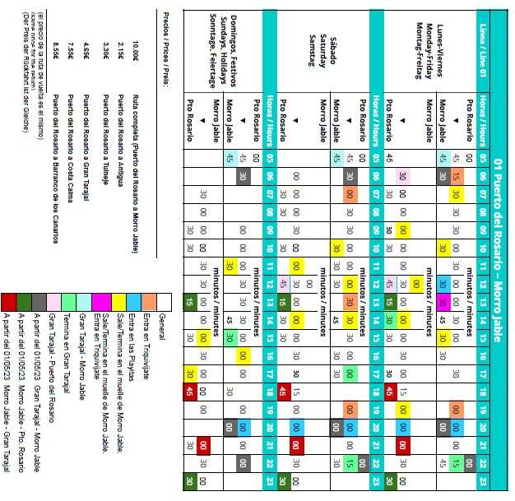

NOMBRE:
ANEXO II
CUADRO DE LÍNEAS OBLIGADO A REALIZAR POR EL CONCESIONARIO, incluyendo las actualizaciones
operadas
13
CABRERA SAAVEDRA, JUAN NICOLÁS 43260573B OSCAR LUIS DIAZ (R: B35062926)
PUESTO DE TRABAJO:
Consejero Delegado de Aguas, Transp., Accesib. y Movilidad Sost Firmado Digitalmente

FECHA DE FIRMA: 25/05/2023
25/05/2023

HASH DEL CERTIFICADO: 1A48075672295F532A37854FE95DDF89FC6730CC
2068A5AA37BBD7AEB95FEA2C6AD14389540A5CC9

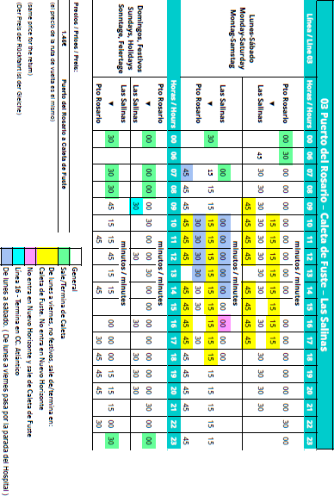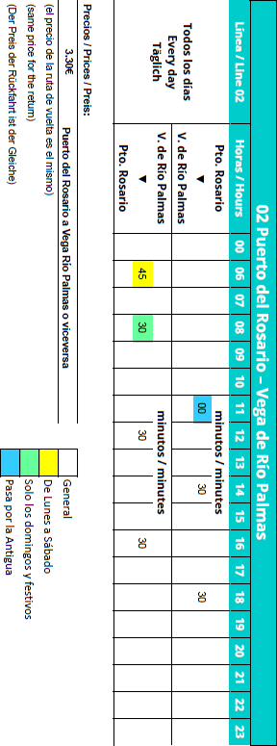

NOMBRE:
14
CABRERA SAAVEDRA, JUAN NICOLÁS 43260573B OSCAR LUIS DIAZ (R: B35062926)
PUESTO DE TRABAJO:
Consejero Delegado de Aguas, Transp., Accesib. y Movilidad Sost Firmado Digitalmente

FECHA DE FIRMA: 25/05/2023
25/05/2023

HASH DEL CERTIFICADO: 1A48075672295F532A37854FE95DDF89FC6730CC
2068A5AA37BBD7AEB95FEA2C6AD14389540A5CC9

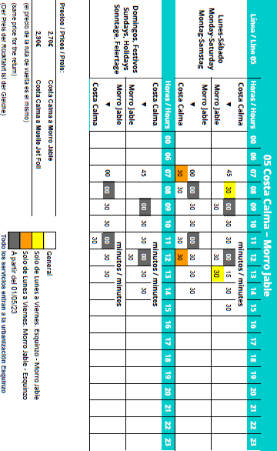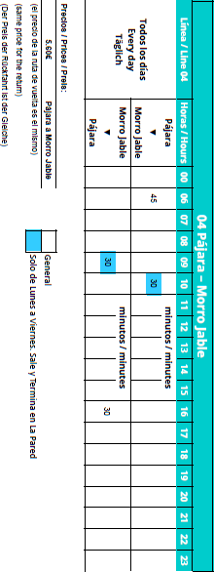

NOMBRE:
15
CABRERA SAAVEDRA, JUAN NICOLÁS 43260573B OSCAR LUIS DIAZ (R: B35062926)

PUESTO DE TRABAJO:
Consejero Delegado de Aguas, Transp., Accesib. y Movilidad Sost Firmado Digitalmente

FECHA DE FIRMA: 25/05/2023
25/05/2023

HASH DEL CERTIFICADO: 1A48075672295F532A37854FE95DDF89FC6730CC
2068A5AA37BBD7AEB95FEA2C6AD14389540A5CC9

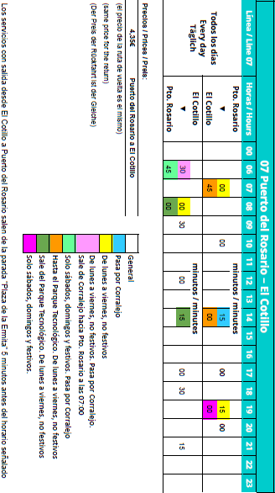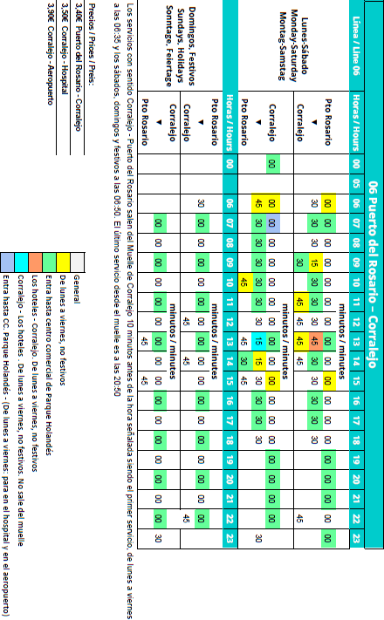

NOMBRE:
16
CABRERA SAAVEDRA, JUAN NICOLÁS 43260573B OSCAR LUIS DIAZ (R: B35062926)
PUESTO DE TRABAJO:
Consejero Delegado de Aguas, Transp., Accesib. y Movilidad Sost Firmado Digitalmente

FECHA DE FIRMA: 25/05/2023
25/05/2023

HASH DEL CERTIFICADO: 1A48075672295F532A37854FE95DDF89FC6730CC
2068A5AA37BBD7AEB95FEA2C6AD14389540A5CC9

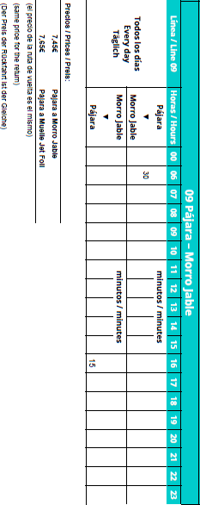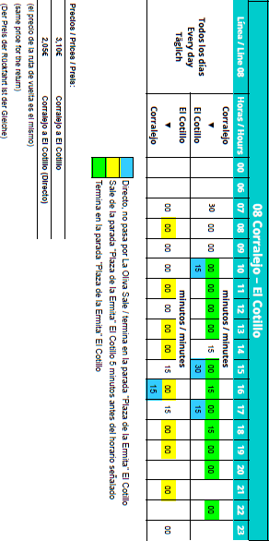

NOMBRE:
17
CABRERA SAAVEDRA, JUAN NICOLÁS 43260573B OSCAR LUIS DIAZ (R: B35062926)

PUESTO DE TRABAJO:
Consejero Delegado de Aguas, Transp., Accesib. y Movilidad Sost Firmado Digitalmente

FECHA DE FIRMA: 25/05/2023
25/05/2023

HASH DEL CERTIFICADO: 1A48075672295F532A37854FE95DDF89FC6730CC
2068A5AA37BBD7AEB95FEA2C6AD14389540A5CC9

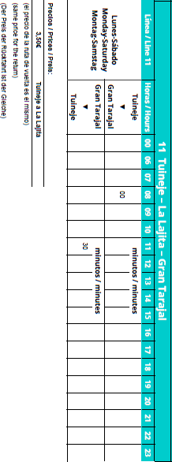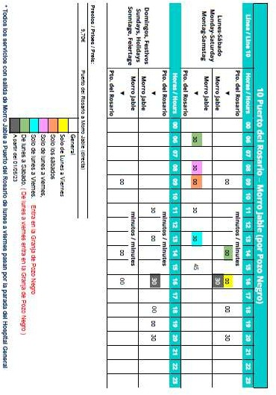

NOMBRE:
18
CABRERA SAAVEDRA, JUAN NICOLÁS 43260573B OSCAR LUIS DIAZ (R: B35062926)
PUESTO DE TRABAJO:
Consejero Delegado de Aguas, Transp., Accesib. y Movilidad Sost Firmado Digitalmente

FECHA DE FIRMA: 25/05/2023
25/05/2023

HASH DEL CERTIFICADO: 1A48075672295F532A37854FE95DDF89FC6730CC
2068A5AA37BBD7AEB95FEA2C6AD14389540A5CC9

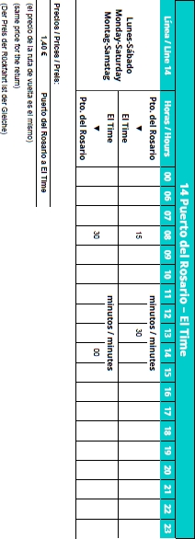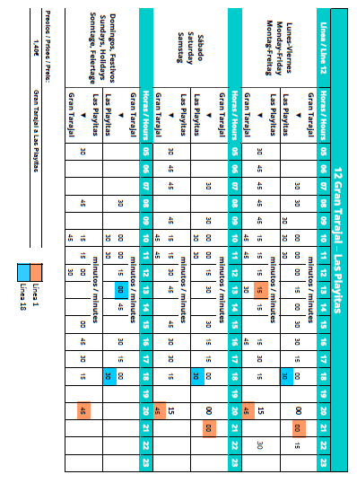

NOMBRE:
19
CABRERA SAAVEDRA, JUAN NICOLÁS 43260573B OSCAR LUIS DIAZ (R: B35062926)
PUESTO DE TRABAJO:
Consejero Delegado de Aguas, Transp., Accesib. y Movilidad Sost Firmado Digitalmente

FECHA DE FIRMA: 25/05/2023
25/05/2023

HASH DEL CERTIFICADO: 1A48075672295F532A37854FE95DDF89FC6730CC
2068A5AA37BBD7AEB95FEA2C6AD14389540A5CC9

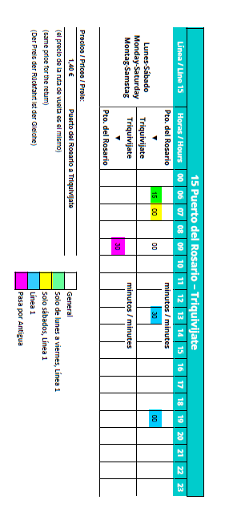

NOMBRE:
20
CABRERA SAAVEDRA, JUAN NICOLÁS 43260573B OSCAR LUIS DIAZ (R: B35062926)
PUESTO DE TRABAJO:
Consejero Delegado de Aguas, Transp., Accesib. y Movilidad Sost Firmado Digitalmente

FECHA DE FIRMA: 25/05/2023
25/05/2023

HASH DEL CERTIFICADO: 1A48075672295F532A37854FE95DDF89FC6730CC
2068A5AA37BBD7AEB95FEA2C6AD14389540A5CC9

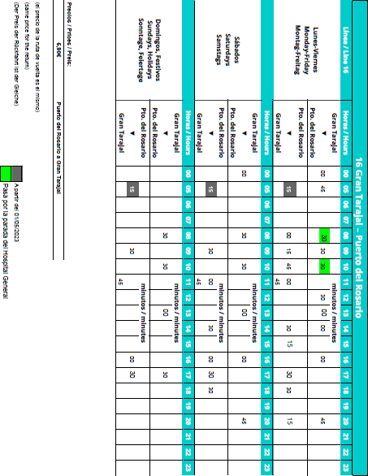

NOMBRE:
21
CABRERA SAAVEDRA, JUAN NICOLÁS 43260573B OSCAR LUIS DIAZ (R: B35062926)

PUESTO DE TRABAJO:
Consejero Delegado de Aguas, Transp., Accesib. y Movilidad Sost Firmado Digitalmente

FECHA DE FIRMA: 25/05/2023
25/05/2023

HASH DEL CERTIFICADO: 1A48075672295F532A37854FE95DDF89FC6730CC
2068A5AA37BBD7AEB95FEA2C6AD14389540A5CC9

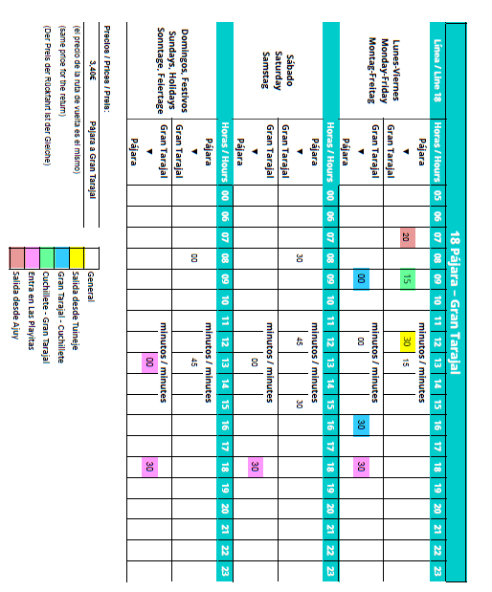

NOMBRE:
22
CABRERA SAAVEDRA, JUAN NICOLÁS 43260573B OSCAR LUIS DIAZ (R: B35062926)
PUESTO DE TRABAJO:
Consejero Delegado de Aguas, Transp., Accesib. y Movilidad Sost Firmado Digitalmente
FECHA DE FIRMA: 25/05/2023
25/05/2023
HASH DEL CERTIFICADO: 1A48075672295F532A37854FE95DDF89FC6730CC
2068A5AA37BBD7AEB95FEA2C6AD14389540A5CC9

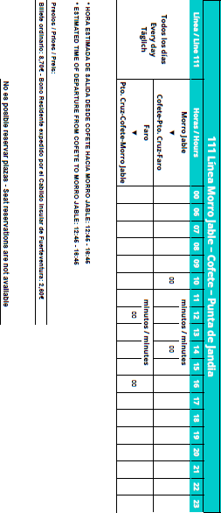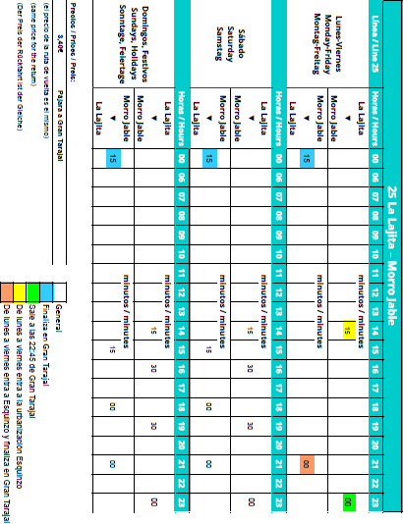

NOMBRE:
23
CABRERA SAAVEDRA, JUAN NICOLÁS 43260573B OSCAR LUIS DIAZ (R: B35062926)
PUESTO DE TRABAJO:
Consejero Delegado de Aguas, Transp., Accesib. y Movilidad Sost Firmado Digitalmente

FECHA DE FIRMA: 25/05/2023
25/05/2023

HASH DEL CERTIFICADO: 1A48075672295F532A37854FE95DDF89FC6730CC
2068A5AA37BBD7AEB95FEA2C6AD14389540A5CC9

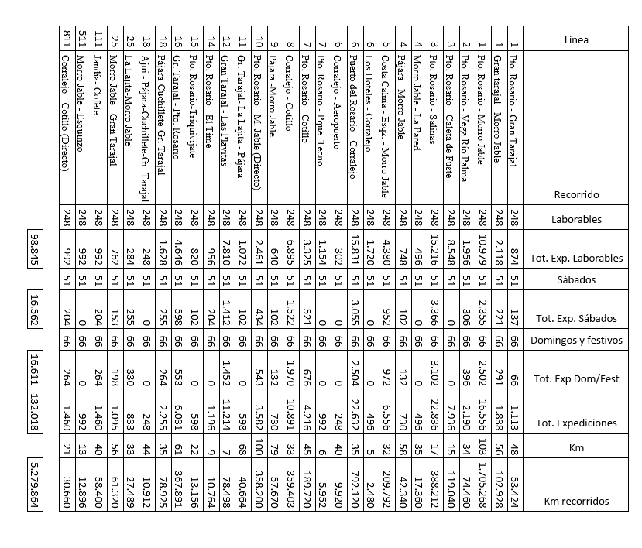
NOMBRE:
ANEXO III. OFERTA BÁSICA DE SERVICIO PÚBLICO DE TRANSPORTE REGULAR INTERURBANO DE FUERTEVENTURA
24
CABRERA SAAVEDRA, JUAN NICOLÁS 43260573B OSCAR LUIS DIAZ (R: B35062926)
PUESTO DE TRABAJO:
Consejero Delegado de Aguas, Transp., Accesib. y Movilidad Sost Firmado Digitalmente

FECHA DE FIRMA: 25/05/2023
25/05/2023

HASH DEL CERTIFICADO: 1A48075672295F532A37854FE95DDF89FC6730CC
2068A5AA37BBD7AEB95FEA2C6AD14389540A5CC9

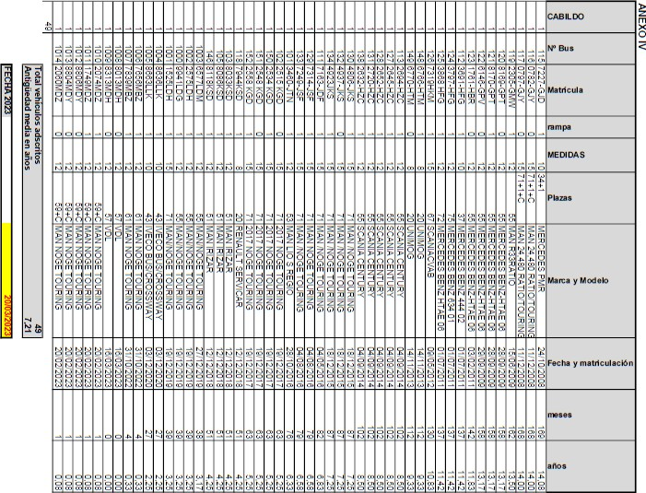

NOMBRE:
25
CABRERA SAAVEDRA, JUAN NICOLÁS 43260573B OSCAR LUIS DIAZ (R: B35062926)
PUESTO DE TRABAJO:
Consejero Delegado de Aguas, Transp., Accesib. y Movilidad Sost Firmado Digitalmente

FECHA DE FIRMA: 25/05/2023
25/05/2023

HASH DEL CERTIFICADO: 1A48075672295F532A37854FE95DDF89FC6730CC
2068A5AA37BBD7AEB95FEA2C6AD14389540A5CC9

NOMBRE:
CABRERA SAAVEDRA, JUAN NICOLÁS 43260573B OSCAR LUIS DIAZ (R: B35062926)
PUESTO DE TRABAJO:
Consejero Delegado de Aguas, Transp., Accesib. y Movilidad Sost Firmado Digitalmente
FECHA DE FIRMA: HASH DEL CERTIFICADO:
25/05/2023
25/05/2023
1A48075672295F532A37854FE95DDF89FC6730CC
2068A5AA37BBD7AEB95FEA2C6AD14389540A5CC9
Firmado Digitalmente en el Cabildo de Fuerteventura - https://sede.cabildofuer.es - Código Seguro de Verificación: 35600IDOC255B382EB6ECDF94A80

ANEXO V

Datos que han de contener los informes de auditoría de las cuentas anuales del Operador de transporte público regular de viajeros, a efectos de cumplir con las exigencias de la Orden de la Consejería de Obras Públicas, Transportes y Vivienda del Gobierno de Canarias:

- AUDITORIA DE CUMPLIMIENTO DE LOS OPERADORES DE TRANSPORTE PÚBLICO TERRESTRE REGULAR DE VIAJEROS

Los Cabildos Insulares o entes que ejerzan las competencias en materia de transportes deberán aportar a la Dirección General de Transportes de la Consejería de Obras Públicas, Transportes y Vivienda, en el plazo establecido en la correspondiente Orden Departamental, un informe de auditoría de cumplimiento de las obligaciones establecidas en la Orden Departamental por parte del operador que presta el servicio de transporte público regular de viajeros en la isla.

El informe será el establecido en la Ley 19/1988, de 12 de julio, de auditoría de cuentas. Y deberá aportarse aun no dándose los supuestos legales de realización obligatoria de la misma.

En el caso de que los operadores realicen otras actividades distintas de las derivadas del servicio público regular de viajeros, la información sobre la que opine el auditor deberá permitir identificar de modo claro y desagregado por mensualidades los gastos e ingresos asociados del servicio público regular de viajeros.

Dichos informes deberán ir acompañados de un pronunciamiento explícito de los auditores sobre la información siguiente:

  - Información Estadística Básica:

- Kilómetros recorridos por línea y mes (diferenciando entre km en vacío y efectivos).
- Plazas ofertadas y plazas-kilómetro ofertadas, por línea y mes.
- Viajeros transportados por línea y mes.
- Viajeros por líneas y forma de pago.
- Viajeros por forma de pago y distancia tarifaria.
- Viajeros-kilómetro transportados por línea y mes.
- Viajeros-kilómetro transportados por línea y título.
- Viajes por línea y mes.
- Recaudación por título y mes.

  - Información Estadística Complementaria:
- Personal:

- Plantilla media.

26

NOMBRE:
CABRERA SAAVEDRA, JUAN NICOLÁS 43260573B OSCAR LUIS DIAZ (R: B35062926)
PUESTO DE TRABAJO:
Consejero Delegado de Aguas, Transp., Accesib. y Movilidad Sost Firmado Digitalmente
FECHA DE FIRMA: HASH DEL CERTIFICADO:
25/05/2023
25/05/2023
1A48075672295F532A37854FE95DDF89FC6730CC
2068A5AA37BBD7AEB95FEA2C6AD14389540A5CC9
Firmado Digitalmente en el Cabildo de Fuerteventura - https://sede.cabildofuer.es - Código Seguro de Verificación: 35600IDOC255B382EB6ECDF94A80

- Número medio de conductores perceptores.
- Número medio de otro personal de carretera.
- Número medio de personal de taller.
- Número medio de personal de administración y servicios. Indicar en cada categoría:
- El total de jornadas anuales, jornadas efectivas, jornadas de incapacidad (independientemente del motivo) y porcentaje de absentismo medio.
- Flota:
- Flota media.
- Guaguas a principios del año.
- Guaguas dadas de alta en el año.
- Guaguas dadas de baja en el año.
- Tipología de la flota (en función del número de plazas).
- Edad media de la flota.

- Red de líneas (al inicio y final del ejercicio, y en su caso media anual):
- Número de líneas.
- Kilómetros de la red servida.
- Número de paradas.
- Velocidad comercial.

- Indicadores de calidad:
- Paradas con marquesina (número al inicio y final del ejercicio, porcentaje).
- Paradas con SAE (número al inicio y final del ejercicio, porcentaje).
- Paradas sólo con poste de parada.
- Número de accidentes.
- Realización de encuestas de satisfacción del usuario indicando nota global.

- Indicadores medioambientales:
- Medidas específicas aplicadas para la reducción del consumo energético y la emisión de gases contaminantes.
- Uso de tecnologías aplicadas para la reducción del consumo energético y la emisión de gases contaminantes.
- Número de vehículos con emisiones inferiores y superiores a 50gr de CO2 E/Km./Pasajero, así como el porcentaje que representan ambos sobre el total de la flota de vehículos

  - Información financiera complementaria
- Combustible:
- Gasto total.

27

NOMBRE:
CABRERA SAAVEDRA, JUAN NICOLÁS 43260573B OSCAR LUIS DIAZ (R: B35062926)
PUESTO DE TRABAJO:
Consejero Delegado de Aguas, Transp., Accesib. y Movilidad Sost Firmado Digitalmente
FECHA DE FIRMA: HASH DEL CERTIFICADO:
25/05/2023
25/05/2023
1A48075672295F532A37854FE95DDF89FC6730CC
2068A5AA37BBD7AEB95FEA2C6AD14389540A5CC9
Firmado Digitalmente en el Cabildo de Fuerteventura - https://sede.cabildofuer.es - Código Seguro de Verificación: 35600IDOC255B382EB6ECDF94A80

- Precio medio del litro de combustible adquirido en el año.
- Consumo (litros/kilómetro).

- Cubiertas:
- Gasto total.
- Consumo (número de cubiertas distinguiendo nuevas y recicladas).

- Tarifas:
- tarifa de aplicación a principios de año (mínimo de percepción y kilométrica).
- actualización de la tarifa en el año (fecha e importe de la nueva tarifa).

- Bonificaciones en la tarifa:
- Importe total de las mismas: desglose detallado por actuación diferenciada.
- Relación de títulos y colectivo bonificados: denominación, importe, fuente de financiación. Se incluirán todas las aportaciones dinerarias, subvenciones, ayudas, ingresos o recursos para esta finalidad con indicación del importe, destino y procedencia.

- Subvenciones recibidas de otras fuentes de financiación: tipología
- Subvenciones de explotación, importe.
- Subvenciones de capital:
  - Importe
  - Aplicación: Flota, TIC, Infraestructuras etc.

- Inversiones efectuadas en transporte regular de viajeros por carretera por tipo de activo en los que se materialice:
- Expresada en unidad física.
- Expresada en unidad monetaria.

El contratante de las auditorias, operador, Cabildo o ente que ejerza las competencias en materia de transportes, deberá incluir en el contrato de las mismas una cláusula al efecto de que el auditor tenga la obligación de permitir a las Intervenciones Generales del Estado y de la Comunidad Autónoma el acceso a los papeles de trabajo de la auditoría, así como de entregar copia de los que se les solicite.

- AUDITORIA DE CUMPLIMIENTO DE LOS CABILDOS INSULARES, AYUNTAMIENTOS O ENTES QUE EJERZAN LAS COMPETENCIAS EN MATERIA DE TRANSPORTES

El Cabildo Insular o ente que ejerza las competencias en materia de transportes deberá aportar un informe de control sobre la realidad de los datos aportados en cumplimiento del apartado resolutorio séptimo de la presente Orden departamental, sobre el cumplimiento de los compromisos asumidos por el propio Cabildo o entes que ejerzan las competencias en materia de transportes y por los operadores del transporte regular de viajeros que reciben los fondos así como de la comprobación de la correcta realización de la actividad, la correcta justificación de los fondos, y el cumplimiento de

28

NOMBRE:
CABRERA SAAVEDRA, JUAN NICOLÁS 43260573B OSCAR LUIS DIAZ (R: B35062926)
PUESTO DE TRABAJO:
Consejero Delegado de Aguas, Transp., Accesib. y Movilidad Sost Firmado Digitalmente
FECHA DE FIRMA: HASH DEL CERTIFICADO:
25/05/2023
25/05/2023
1A48075672295F532A37854FE95DDF89FC6730CC
2068A5AA37BBD7AEB95FEA2C6AD14389540A5CC9
Firmado Digitalmente en el Cabildo de Fuerteventura - https://sede.cabildofuer.es - Código Seguro de Verificación: 35600IDOC255B382EB6ECDF94A80

la finalidad prevista en la presente Orden, y asimismo se compruebe la veracidad y la regularidad de la documentación justificativa aportada.
Los informes deberán realizarse en todas sus fases de acuerdo con las Normas de Auditoría del Sector Público, aprobados por Resolución de la IGAE, de 14 de febrero de 1997, así como aquéllas otras normas que lo desarrollen y complementen. Y con carácter supletorio las normas técnicas de auditoría publicadas por el ICAC.
El Cabildo Insular o ente que ejerza las competencias en materia de transportes será responsable del control de calidad de los informes realizados velando porque el mismo se realice conforme a lo establecido en este anexo y asumirá sus resultados mediante su firma por parte del órgano de control interno.
Los informes deberán ser presentados por el Cabildo Insular o ente que ejerza las competencias en materia de transportes a la Consejería de Obras Públicas, Transportes y Vivienda en el plazo establecido en la Orden Departamental.
El contratante de las auditorias, cabildo o ente que ejerza las competencias en materia de transportes, deberá incluir en el contrato de las mismas una cláusula al efecto de que el auditor tenga la obligación de permitir a las Intervenciones Generales del Estado y de la Comunidad Autónoma y a la Dirección General de Transportes el acceso a los papeles de trabajo de la auditoría, así como de entregar copia de los que se les solicite.
La estructura de los informes será la siguiente:
  - Introducción
Se harán las referencias a los instrumentos jurídicos de los que se desprende la financiación y a la aplicación de las normas de auditoría del sector público, al encargo realizado por el cabildo insular, ayuntamiento o ente que ejerza las competencias en materia de transportes y las fechas entre las que se ha realizado el trabajo.
  - Obligaciones asumidas por los perceptores de la aportación dineraria:
Se relacionarán por cada uno de los perceptores, cabildos insulares, ayuntamientos o entes que ejerzan las competencias en materia de transportes y operadores, las obligaciones que asuman.
  - Objetivos y Alcance del trabajo.
Se establecerá que el objetivo es la comprobación del cumplimiento de las obligaciones asumidas por cada uno de los perceptores de la aportación dineraria conforme a lo establecido en la Orden Departamental.
El alcance deberá consistir en la realización de todas las pruebas y comprobaciones necesarias para obtener una evidencia material suficiente del cumplimiento de las obligaciones.
  - Resultado del trabajo.
    - Se irán enumerando cada una de las obligaciones asumidas y sobre cada una de ellas opinando sobre su cumplimiento.
En caso de incumplimiento se detallará en qué consiste el mismo.
Se deberán ordenar agrupados por el sujeto que deba cumplir las obligaciones (cabildos insulares, ayuntamientos o entes que ejerzan las competencias en materia de transportes, operador).

NOMBRE:
CABRERA SAAVEDRA, JUAN NICOLÁS 43260573B OSCAR LUIS DIAZ (R: B35062926)
PUESTO DE TRABAJO:
Consejero Delegado de Aguas, Transp., Accesib. y Movilidad Sost Firmado Digitalmente
FECHA DE FIRMA: HASH DEL CERTIFICADO:
25/05/2023
25/05/2023
1A48075672295F532A37854FE95DDF89FC6730CC
2068A5AA37BBD7AEB95FEA2C6AD14389540A5CC9
Firmado Digitalmente en el Cabildo de Fuerteventura - https://sede.cabildofuer.es - Código Seguro de Verificación: 35600IDOC255B382EB6ECDF94A80

Las obligaciones serán las que se establezcan en la Orden Departamental así como en los instrumentos jurídicos que se suscriban entre el cabildo insular, ayuntamiento o ente que ejerza las competencias en materia de transportes y operador.
    - Flujo Financiero.
Se detallarán cada uno de los pagos de la Comunidad Autónoma a los cabildos, ayuntamientos o entes que ejerzan las competencias en materia de transportes y de éstos a los operadores o terceros, con el siguiente desglose:
- Pagador
- Receptor
- Importe
- Concepto
- Fecha ingreso c/c 6 C/c ingreso
    - Conclusiones Se deberá confeccionar un cuadro donde figure la cantidad percibida, la cantidad aplicada conforme a las exigencias de la Orden departamental de concesión (con desglose de la finalidad objeto de financiación), y por cada concepto de la obligación reconocida y pago material.

El auditor deberá opinar sobre la veracidad y la regularidad de la documentación justificativa de los datos aportados por el Cabildo Insular o ente que ejerza las competencias en materia de transportes y los operadores, en cumplimiento del apartado resolutorio séptimo de la Orden departamental, incluyendo la información relativa a los indicadores y en especial (número total de kilómetros recorridos, número total de plazas ofertadas y plazas-km ofertadas, número total de viajeros y viajeros-km transportados, pagos realizados con cargo a la presente aportación dineraria, etc.) así como sobre la correcta aplicación de los fondos a cada finalidad prevista en la presente Orden Departamental y de su justificación conforme al precitado apartado resolutorio.

Y en prueba de conformidad, las partes firman el presente documento, por duplicado, en el lugar y fecha señalados en el encabezamiento.

